Акция «Ромашки нежный лепесток»
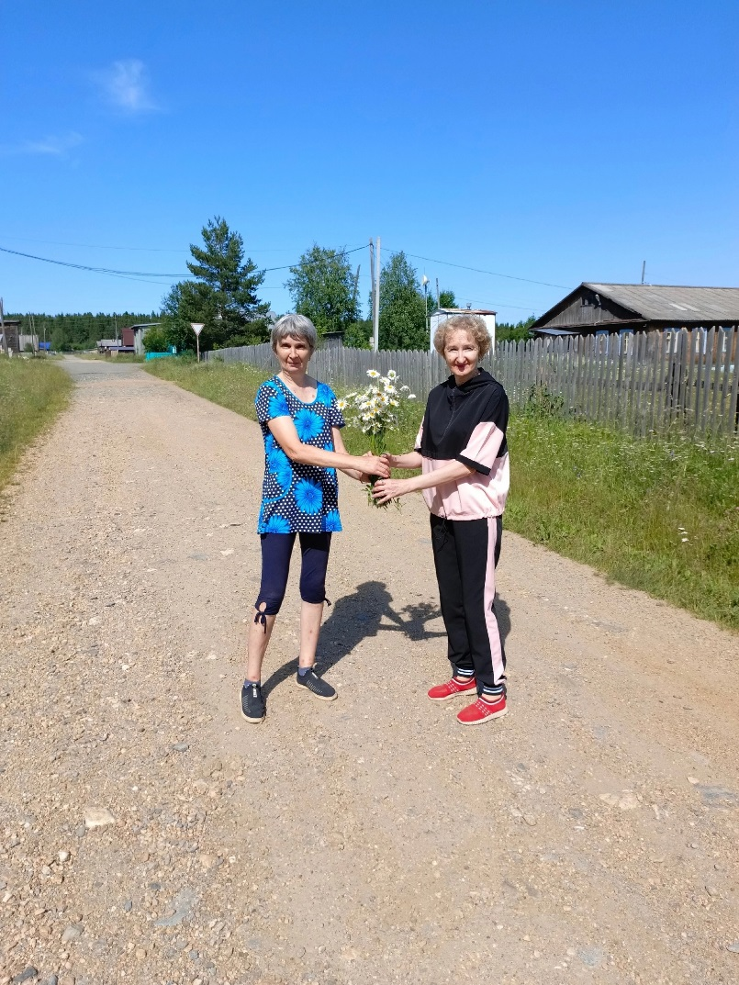

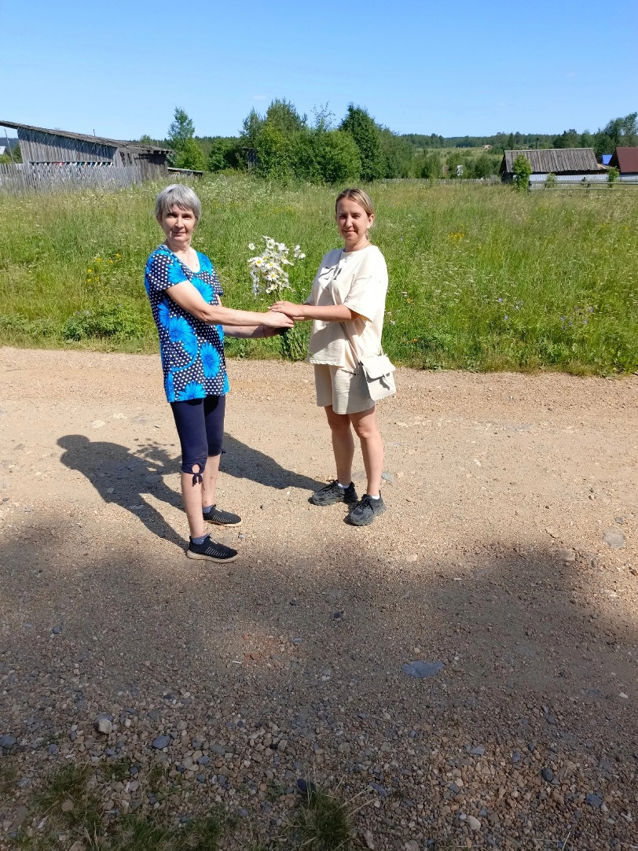

Садовая скульптура "Ромашки для любимой Наташи"



